Calendarización del Desarrollo de Software

# 

### **Calendario del Proyecto**

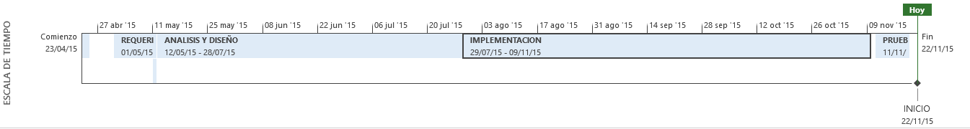A continuación se presenta un calendario de las principales tareas del proyecto incluyendo sólo las fases de Inicio y Elaboración. Como se ha comentado, el proceso iterativo e incremental de la metodología SCRUM está caracterizado por la realización en paralelo de todas las disciplinas de desarrollo a lo largo del proyecto, con lo cual la mayoría de los artefactos son generados muy tempranamente en el proyecto pero van desarrollándose en mayor o menor grado de acuerdo a la fase e iteración del proyecto.

